
广安市2025年初中学业水平考试试题
生物学
注意事项：
1．本试卷分为试题卷（1-6页）和答题卡两部分。满分100分，和地理同堂，考试时间共120分钟。
2．考生答题前，应认真按准考证核对条形码，若无误，在答题卡的规定区域用0．5毫米黑色墨迹签字笔填写姓名、准考证号和座位号。
3．请将选择题答案用2B铅笔填涂在答题卡上题号对应位置，非选择题直接用0．5毫米黑色墨迹签字笔在答题卡上题号对应的答题区域内作答，超出答题区域作答的、未在题号对应答题区域内作答的不得分。在试题卷、草稿纸上答题无效。
4．考试结束，监考员必须将参考学生和缺考学生的答题卡、试题卷、草稿纸一并收回。
一、单项选择题（本题共20小题，每小题2分，共40分）
1. 进入青春期，同学们的身体外部形态和生理机能正在发生一系列变化。下列关于青春期描述错误的是（ ）
A. 男孩进入青春期要比女孩早1-2年
B. 与异性交往时，要互相尊重
C. 青春期是一个人一生中智力发展的黄金时期
D. 生殖器官的发育和成熟，是青春期发育最突出的特征
2. 红柳枝烘烤后会流出有特殊香味的汁液，成为了烤羊肉的“最佳拍档”，该汁液最可能来自下图细胞结构中的（ ）
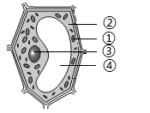
A. ① B. ② C. ③ D. ④
3. 在实验课上，同学们的操作正确的是（ ）
A. 视野中细胞位置偏左，向右移动装片
B. 大幅度下降镜筒时从侧面注视物镜
C. 换高倍镜后，转动粗准焦螺旋使物像更清晰
D. 制作人体口腔上皮细胞临时装片时，载玻片中央滴一滴清水
4. 松鼠在收集松子的过程中，可以帮助松树传播种子。下列关于松树和松鼠的说法正确的是（ ）
A. 松树的生长发育过程离不开细胞的分裂与分化
B. 松鼠的皮肤属于保护组织
C. 两者的细胞结构完全相同
D. 两者都具有系统这一结构层次
5. 下列关于生物分类的说法错误的是（ ）
A. 对生物进行科学分类需要以生物的特征为依据
B. 界是最基本的分类单位
C. 按照生物分类单位编制的检索表是进行生物分类的常用工具
D. 生物的分类单位越大，生物之间的差异越大
6. 在云南某种植园中，咖啡树上开满了星星点点的小白花（如图）。下列与咖啡树属于同一植物类群的是（ ）
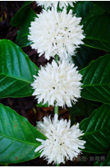
A. 小球藻 B. 葫芦藓 C. 月季 D. 肾蕨
7. 下列诗句中提到无脊椎动物的是（ ）
A. 小荷才露尖尖角，早有蜻蜓立上头
B. 蒌蒿满地芦芽短，正是河豚欲上时
C. 黄梅时节家家雨，青草池塘处处蛙
D. 竹外桃花三两枝，春江水暖鸭先知
8. 科研人员公布在我国空间站发现的一个微生物新物种——“天宫尼尔斯菌”。它是革兰氏阳性细菌，在适应空间环境方面表现出色。下列说法正确的是（ ）
A. 该菌仅由蛋白质和遗传物质组成
B. 该菌有成形的细胞核
C. 该菌是单细胞生物
D. 该菌通过自我复制的方式繁殖后代
9. 5月22日是国际生物多样性日，2025年的主题是“万物共生和美永续”，呼吁人们爱护环境，保护生物多样性。下列措施中错误的是（ ）
A. 建立三江源自然保护区 B. 加强相关法律法规的学习
C. 建立朱鹮人工繁育基地 D. 过度捕捞海洋鱼类
10. 《齐民要术》中记载：“肥田之法，种绿豆最佳，小豆、芝麻次之。”下图是绿豆种子的结构模式图，下列叙述错误的是（ ）
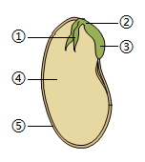
A. 绿豆种子由胚珠发育而来
B. 绿豆种子胚由①②③组成
C. 农户常在雨后播种绿豆，说明绿豆种子萌发需要适量的水分
D. “肥田”的原理是绿豆根内部的根瘤菌能将氮气转变为氮肥
11. 荔枝不易保鲜，但如今吃上新鲜荔枝并非难事，这得益于冷链运输：将荔枝放在有冰块的泡沫箱中，再通过十五六度冷链厢运输。下列措施与荔枝保鲜运用的生物学原理相同的是（ ）
A. 及时晾晒收获的粮食 B. 给菜地适当松土
C. 夜晚给火龙果补光 D. 暴雨后给农田排涝
12. 下列关于血液和血管的说法错误的是（ ）
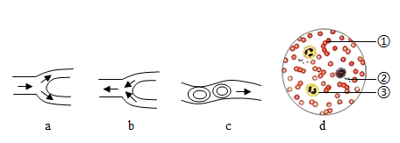
A. a的血流速度最慢
B. b是抽血和输液的常用血管
C. c的管壁仅由一层上皮细胞构成
D. 当人体出现炎症时，d图中的③数量会明显增加
13. 为响应“每天锻炼一小时，健康生活一辈子”的号召，同学们积极参加体育锻炼，增强身体素质，提高心肺功能。下列相关叙述错误的是（ ）
A. 呼吸系统由呼吸道和肺组成
B. 呼吸道使空气变得温暖、湿润、清洁
C. 肺泡与血液之间的气体交换通过扩散作用完成
D. 人在吸气时，胸腔容积变大，肺内气压高于外界气压
14. 5月12日是我国的防震减灾日，学校开展了防震演练活动。当警报声响起，同学们在老师的指导下迅速有序撤离到操场。该过程涉及到的反射弧结构模型如图所示，下列说法正确的是（ ）
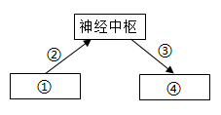
A. 图中③是传入神经纤维
B. 同学们撤离时通过脑干维持身体平衡
C. 若②受损，则对外界刺激无感觉
D. 该反射属于非条件反射
15. 医生强调：母乳喂养能提高婴儿免疫力，有利于他们健康发育。下列说法错误的是（ ）
A. 母乳中含有婴儿所需的各种营养成分
B. 母乳中含有多种抵抗传染病抗原
C. 母乳喂养能提高婴儿的特异性免疫
D. 母乳喂养的同时依然需要接种疫苗
16. 心脑血管疾病、糖尿病和部分癌症等慢性疾病，已经成为威胁我国居民健康的公共卫生问题。下列叙述错误的是（ ）
A. 中老年人饮食中长期缺铁容易导致骨质疏松症
B. 糖尿病患者要注意控制糖类食物的摄入
C. 食用加碘盐，可有效预防地方性甲状腺肿
D. 长期酗酒或吸烟，会损伤心脏和血管，导致心血管疾病
17. 百合的种球是它的鳞茎，种球能长成新的百合植株。下列说法错误的是（ ）
A. 种球是百合的营养器官 B. 新的百合植株与母本极其相似
C. 上述繁殖方式属于有性生殖 D. 葡萄扦插与这种繁殖方式相同
18. 下列与遗传学相关的叙述错误的是（ ）
A. DNA是主要的遗传物质
B. 每条染色体上通常有两个DNA分子
C. 遗传物质发生改变可引起生物变异
D. 生物的性状是由基因组成和环境共同决定的
19. 下列关于“生命的演化”叙述错误的是（ ）
A. 生命最有可能是在原始海洋中形成的
B. 化石是人类起源于古猿最直接的证据
C. 具有同源器官的生物是由共同原始祖先进化而来
D. 杀虫剂的使用导致害虫产生抗药性的变异
20. 某同学制作了模拟人体尿液形成的模型并进行了以下操作：①打开小孔，使甲瓶中的部分物质落入乙瓶；②捡出乙瓶中全部的红豆、大部分的大米和部分绿豆，乙瓶中剩余物质构成了混合物c。下列分析不合理的是（ ）
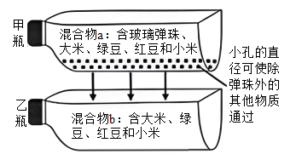
A. 红豆模拟葡萄糖
B. 操作①和②分别模拟了肾脏的滤过作用和重吸收作用
C. 混合物c模拟尿液
D. 若要模拟蛋白尿的形成，可在操作②中只捡出部分红豆
二、非选择题（本题共6小题，共60分）
21. 八段锦是有着800多年历史的传统健身项目，深受广大群众青睐，越来越多“锦友”练习八段锦。图一为某“锦友”练习八段锦，图二为人体耳结构示意图，请据图回答：（[ ]内填字母或序号，____填文字）
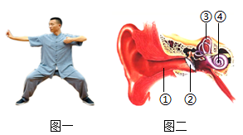
（1）图一中，该“锦友”屈肘时肱三头肌处于_____（选填“收缩”或“舒张”）状态，完成此动作时肘关节起_____作用。
（2）“锦友”边听口令边练习八段锦，完成这一活动的感受器是[ ]____。
（3）练习八段锦能强身健体，提升自身免疫力，有利于预防流感，这属于传染病预防措施中的_____（填字母）。
A. 控制传染源 B. 切断传播途径 C. 保护易感人群
22. 为加强劳动教育，某校组织了“插秧”实践活动。生物兴趣小组对水稻后续的生长过程进行了观察和记录。图一为水稻植株部分结构示意图，图二表示某株水稻在晴朗夏季某一天二氧化碳释放量和吸收量随时间变化的曲线图，请据图回答：
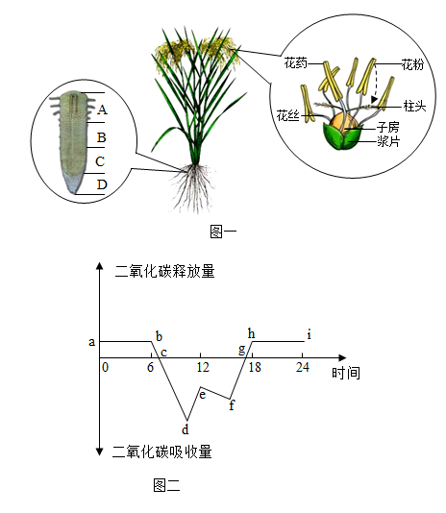
（1）水稻从出苗到结实需要大量的水，它吸收水的主要部位在图一中的A区，此处有许多______，增大了吸收面积。
（2）图一中水稻花的传粉方式为______。
（3）水稻收获后经过脱壳、抛光等工序，变成了超市售卖的精制大米，将精制大米放置在适宜的环境中，不会萌发的原因是____________。
（4）图二中，水稻植株在一昼夜内有机物含量最少的是______（填字母）点。de段出现的原因是植物为了______（选填“减弱”或“增强”）蒸腾作用，保护性关闭了部分气孔，使叶片吸收的二氧化碳减少，从而导致______强度降低。
23. “五月五，是端午，吃粽子，赛龙舟……”儿歌唱出了与端午节相关的传统活动。这些活动需要人体多种器官、系统协调配合完成，可能涉及到的人体部分生理过程如图所示，其中a、b表示气体，①-④表示心脏四腔，A-F表示血管。请据图回答：（[ ]内填字母或序号，____填文字）
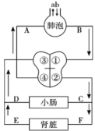
（1）糯米是粽子的材料之一，它的主要成分是______，在消化道内被分解成葡萄糖，该过程涉及到的消化腺有______（填两种即可）。
（2）血液流经小肠后，图中D流的是营养丰富的______（选填“动脉血”或“静脉血”）。
（3）粽子中的营养物质为赛龙舟的桨手们提供了能量，能量来自于呼吸作用有机物的分解，这一生理过程需要呼吸系统源源不断地提供[ ]____。该气体经过[B]______进入心脏。
（4）桨手们听到信号枪响后，动作整齐划一地奋勇直前。在内分泌腺分泌的______和神经系统调节下，各个器官、系统相互配合，共同完成各项生命活动。
24. 近年来，广安市坚持生态保育，通过实施栖息地保护、中小河道治理等措施，为生物的生存提供了良好的生态空间。下图展示了某湿地生态系统中部分成分之间的关系，请据图回答：
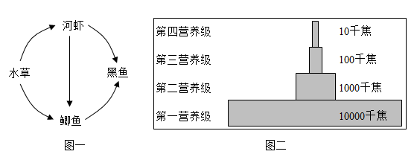
（1）图一所示的食物网中有____条食物链。在该食物网中，与河虾有竞争关系的生物是______。
（2）图二是由“水草→河虾→鲫鱼→黑鱼”这条食物链建立的营养级能量比较示意图，则上一个营养级的能量只有____%能够流入下一个营养级，并逐级递减。
（3）栖息地保护、中小河道治理等措施使该生态系统生物种类______（选填“增多”或“减少”），营养结构变得复杂，生态系统自我调节能力增强。
25. 粮食安全是“国之大者”，中国人的饭碗任何时候都要牢牢端在自己手中，要用中国种子保障中国粮食安全。作为粮仓支柱，小麦产量与质量的提升一直是科学家关注的焦点，某科研团队为研究小麦倒伏性状的遗传情况（基因用A、a表示），进行了如下实验：
组别 | 父本性状 | 母本性状 | 子代性状
1 | 易倒伏 | 抗倒伏 | 抗倒伏
2 | 抗倒伏 | 抗倒伏 | 抗倒伏、易倒伏
3 | 抗倒伏 | 易倒伏 | 抗倒伏、易倒伏

（1）小麦的抗倒伏和易倒伏是一对相对性状，根据表中信息推断出隐性性状是______。
（2）组别2子代个体中，理论上抗倒伏与易倒伏的个体数量比例是______，抗倒伏个体中不含隐性基因a的概率为______。
（3）组别3中，子代从母本处获得的生殖细胞类型是下图中的______。
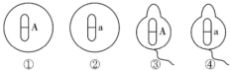
（4）科研团队在野外发现了一株高产易倒伏小麦，将其与低产抗倒伏小麦进行杂交，经多代选育获得了稳定遗传的高产抗倒伏新品种，这一育种方式被称为______。
26. 某生物兴趣小组学习了“绿色开花植物的一生”相关知识后，尝试用水培的方法培育花生。下表是他们实验过程中的部分记录：
时间 | 操作 | 现象
4月5日 | 把花生种子浸泡在水中 | 种子吸水膨胀，种皮变软
4月6日 | 9：00给花生种子换水 | 种子继续膨胀，种皮开始破裂
4月7日 | 9：00给花生种子换水 | 种子尖端冒出“小白点”
4月8日 | 将浸泡后的花生种子平均分成A、B、C三组，每组20粒。将每粒种子固定在格子里，尖端朝下浸在水中（如图所示）
…… | 每天定时观察并记录生长情况 | ……
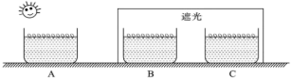
（1）观察发现A、B、C三组种子都萌发了，这一现象说明：花生种子的萌发与______无关。
（2）一段时间后，3组种子都长出了叶片。A组叶片为绿色，B、C组叶片为黄白色。根据该现象同学们联想到“验证绿叶在光下制造淀粉”实验，经过____脱色后的叶片呈黄白色，据此推测B、C组的叶片应该缺少______。
（3）有同学疑惑：难道叶片中该物质合成与光照有关？于是他们将遮光处理的两组中的______组取出放在阳光下。两天后，发现B组叶片变为绿色，C组叶片仍为黄白色。由此可得出的结论是：______。

